Dzień dobry dziewczynki

W tym tygodniu miałyście okazję zapoznać się z muzyką klasyczną i jej kompozytorami. Wcześniej również słuchałyśmy utworów klasycznych, do których tworzyłyśmy rysunki oraz wystukiwałyśmy rytm.
Dziś chciałabym przenieść się z Wami w nowoczesność muzyki klasycznej, dokładniej mówiąc MIXY i REMIXY Klasyki.
Miksowanie muzyki – łączenie (mieszanie) w jeden strumień kilku sygnałów dźwiękowych, z których każdy jest nośnikiem informacji muzycznej.
Celem miksowania jest podkreślenie zalet przetwarzanego materiału muzycznego oraz połączenie ścieżek tak, by subiektywnie najlepiej do siebie pasowały i składały się w synergiczną całość. Cel ten osiąga się przez, między innymi:
- ustalenie proporcji między ścieżkami
- uwypuklenie charakterystycznych częstotliwości dla danych ścieżek oraz ukrycie (lub nawet wycięcie) mniej istotnych przy użyciu equalizerów i filtrów
- kompresję dynamiki ścieżek (zmniejszenie ich dynamiki i pozorne przybliżenie)
- umieszczenie ścieżek w panoramie (przestrzeni stereo, 5.1 itp.)
- nałożenie pogłosów oraz efektów typu delay i innych
. 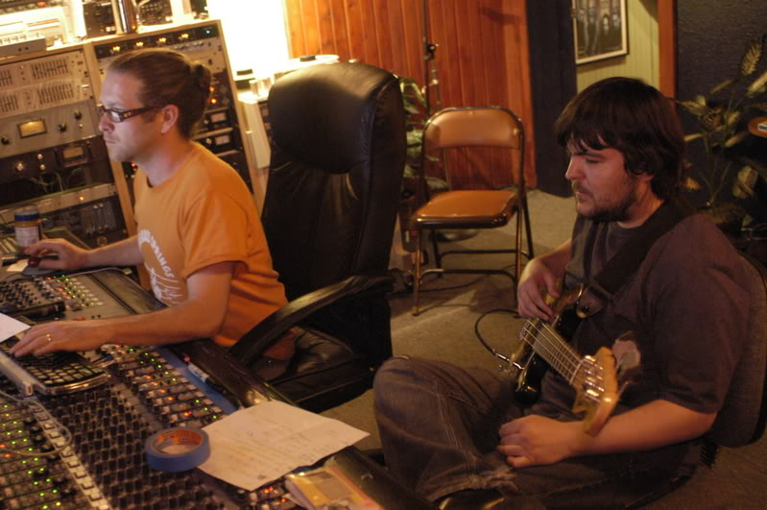
Remiks – dzieło powstałe w wyniku przeróbki (remiksowania), polegającej na dodawaniu/usuwaniu lub zmianie elementów oryginału. Remiks zachowuje ślady dzieła pierwotnego – przyswaja jego rozpoznawalne elementy, by stworzyć nową jakość, ale komunikuje swe źródło, np. poprzez tytuł.
Pojęcie remiksu z początku było ściśle związane z miksowaniem muzyki, z czasem nabrało ono szerszego znaczenia. Remiks w muzyce może oznaczać:
- - przerobienie utworu w celach artystycznych, zaprezentowania go w nowej formie
- - ulepszenie miksu starego utworu w celu poprawienia jego jakości
- - przeróbka gatunkowa utworu mająca na celu zwiększenie grupy odbiorców
- - manipulację stereo utworu, stworzenie wersji z dźwiękiem przestrzennym
- - adaptację utworu w wersji klubowej
- - wprowadzenie występów gościnnych do utworu

Poniżej wrzucam Wam kilka linków zarówno w oryginale, jak i w remiksie. Odsłuchajcie je i porównajcie sobie.
Zaczynam od mojego ulubione ostatnimi czasy :
- Edward Grieg - In the hall of the mountain king - (Peer Gynt) – znany wam dość dobrze utwór

https://www.youtube.com/watch?v=oUL4qtQIEQY

Vitas & Timmy Trumpet (Tomorrowland 2019) – szczególną uwagę zwróćcie od 1 minuta i 50 sekunda

https://www.youtube.com/watch?v=UaWrX_rWFtE

- Antonio Vivaldi – Wiosna

https://www.youtube.com/watch?v=Z_tk-AhlA1o

Clubowy remix

https://www.youtube.com/watch?v=x1mUpcS4G3c

- Wolfgang Amadeusz Mozart Marsz Turecki

https://www.youtube.com/watch?v=qBP5Qyxowug

Mr. Jazzek – Alla Turca

https://www.youtube.com/watch?v=jH1ooHogiXM

Napiszcie proszę, czy słuchając zarówno remiksu oraz oryginału utworu umiałyśmy rozpoznać w nich te same momenty?

Której wersji Wam się lepiej słucha- czy jest to zależne od czegoś?

Kto odważny może sam coś zmiksować/ połączyć/ poskracać.

Wklejam program do bycia przez chwile prawdziwym DJ ;)

https://audio-joiner.com/pl/

https://www.magix.com/pl/program-remix/

Miksować można każdy rodzaj muzyki, nie tylko klasycznej. Powstaje wiele Miksów muzyki pop, muzyki z bajek oraz filmów np.

- Madagaskar - https://www.youtube.com/watch?v=30nS4RdiHMw
- Minionki - https://www.youtube.com/watch?v=GVmw6wnL4oQ
- Piraci z Karaibów-https://www.youtube.com/watch?v=kWZpn0pd6Dc

DZIEWCZYNY POCZUJMY WOLNOŚĆ, ODKRYJMY SIEBIE – BAWMY SIĘ MUZYKĄ
Powodzenia
Pani Dorota ;)

